Functioneel Ontwerp

iConcepts

“EenmaalAndermaal”

|  |  |
| --- | --- |
| *Auteurs* | Groep 14  Mehmet Batal: ID 600720,  Danny Hageman 608227,  Hendrik Otten 619129,  Bram Soutendam 599164,  Elviana Cornelissen 598830 |
| *Cursus* | *I-Project* |
| *Opdrachtgever* | *iConcepts* |
| *Begeleiders* | *Rein Harlé – Product Owner*  *Ben van Hoof – Scrum coach*  *Rody Aldenhoven – Expert Professional Skills* |
| *Onderwijsinstelling* | *Hogeschool van Arnhem en Nijmegen* |
| *Plaats & datum* | *Arnhem, 24 mei 2019* |
| *Versie nummer*  *Status* | *1.0*  *In Bewerking* |



Inhoudsopgave

1. Inleiding 3

2. Navigatie structuur 4

3. Wireframes 6

3.1 Home pagina 6

3.2 Inlog pagina 7

3.3 Registratie pagina 8

3.4 Verkopersregistratie pagina 9

3.5 Verkopersregistratie verificatiecode pagina 10

3.6 E-Mail verificatie pagina 11

3.7 Veiligheidsvraag pagina 12

3.8 Gebruikersprofiel pagina 13

3.9 Rubrieken pagina 14

3.10 Sub-Rubrieken pagina 15

3.11 Product pagina 16

3.12 Product upload pagina 17

3.13 Verkopersreview pagina 18

4. Op welke browsers werkt de site? 19

5. Userstories 20

6. Bijlage 21

6.1 Literatuurlijst 21

# 1. Inleiding

In dit document is het functioneel ontwerp gemaakt. Er wordt eerst een omschrijving gegeven van de opdracht, daarna is de navigatiestructuur van de website opgezet d.m.v. de verschillende pagina’s met pijlen aan elkaar te verbinden. Voor de verschillende pagina’s zijn wireframes gemaakt, waarmee een beeld wordt gegeven van het uiterlijk van de website. Ook wordt er aangeven d.m.v. pijlen wat de verschillende knoppen doen.

# 2. Navigatie structuur

De relaties tussen elke pagina’s wordt hieronder (afbeelding 1) in een overzicht weergegeven.   
De bestaande webpagina’s in EenmaalAndermaal zijn:   
Homepagina    
Inlogpagina  
Uitlogpagina  
Wachtwoord vergeten  
Registreer Pagina

* Verificatie e-mailpagina
* Gegevens invullen pagina (optie voor verkopers account, gaat door naar de verkoper verificatie pagina)
* Verkoper verificatie pagina
* Vraag invullen pagina

Rubrieken overzicht  
Veiling voorwerpen, overzicht van veiling voorwerpen. Voordat je op een voorwerp drukt.  
Product pagina    
Product toevoegen pagina  
Bieding Pagina (biedingen plaatsen) dit kan een pop-up scherm worden.  
Feedback pagina (Een voor verkoper en een voor koper)

Gebruikerspagina

* Gegevens bewerken pagina

Verkoper pagina (niet ingelogd geeft basisinformatie over de verkoper, zoals ratings en openstaande veilingen)  
Beheerderspagina (beheeromgeving)

Van deze pagina’s zijn wireframes gemaakt, deze geven het idee hoe het design van een webpagina eruit kan zien.

Gegevens veranderen

Home

Inloggen

Wachtwoord vergeten

Registreren

Figuur : Navigatiestructuur

Beheers-omgeving

Opnieuw inloggen

Feedback aan de verkoper en feedback aan de koper

Bekijken van verkopersaccount bij een gebruiker

Feedback

Verkoper account

Uitloggen

Rubriek Overzicht

Veilingvoorwerp

Veiling-voorwerpen

Voorwerp bieden

Voorwerp toevoegen

Verkopers-account

Gegevens invullen

Veiligheidsvraag

Verkoop verificatie

Gebruikers-pagina

E-mail verificatie

# 3. Wireframes

## 3.1 Homepagina

Figuur : Homepagina

|  |  |  |
| --- | --- | --- |
| Nr. | Locatie | Beschrijving |
| 1 | Permanente header | Een veld waarin een klant een naam van een voorwerp in kan zetten om daarop de site te doorzoeken. |
| 2 | Permanente header | Een drop down selectiemenu waarin een klant een rubriek kan kiezen om alle andere rubrieken uit te sluiten van de zoekopdracht. |
| 3 | Permanente header | De knop die de zoekopdracht die via 1 en 2 wordt gespecificeerd verzend. |
| 4 | Permanente header | De knop die naar het loginmenu leid waar een klant zou kunnen inloggen of naar de accountregistratie kan gaan. |
| 5 | Permanente header | Het logo van de site en een knop die op andere pagina’s naar de homepagina zal leiden. |
| 6 | Permanente rubriekenboom | Een rubriek die sub rubrieken zal weergeven wanneer erop is geklikt, deze sub rubrieken zullen dat ook doen tenzij deze zelf geen sub rubrieken hebben. |
| 7 | Homepagina | Dit is een veld dat gevuld zal worden met links naar en informatie over populaire veilingen. |
| 8 | Veiling info | Een foto van het te veilen object een en een link naar de pagina waar een klant op deze zou kunnen bieden. |
| 9 | Veiling info | Het huidige hoogste bod op het object dat wordt geveild, of wanneer er nog niet is geboden het startbod dat door de klant is gekozen. |
| 10 | Veiling info | De hoeveelheid dagen uur en minuten tot het sluiten van de veiling, de tijd loopt af van de door de verkoper gekozen tijd. |
| 11 | Veiling info | Een link naar de pagina van de veiling. De klant zal daar extra informatie vinden over het product en een bod kunnen doen. |
| 12 | Homepagina | Een veld dat gevuld zal worden met links naar en informatie over veilingen die niet lang meer duren. |
| 13 | Homepagina | Een veld dat gevuld zal worden met links naar en informatie over veilingen die pas net zijn begonnen. |
| 14 | Permanente footer | Dit is een link die leid naar de OverOns pagina van deze site. |
| 15 | Permanente footer | Deze link leid naar de contactpagina van de site. |
| 16 | Permanente footer | Deze link leid naar de “veel gestelde vragen”-pagina van de site. |

## 3.2 Inlog pagina

Hieronder is de inlogpagina van de website “EenmaalAndermaal” afgebeeld. Net als elke pagina heeft de inlogpagina weer een zoek balk en links de rubrieken. De rest spreekt voor zichzelf.

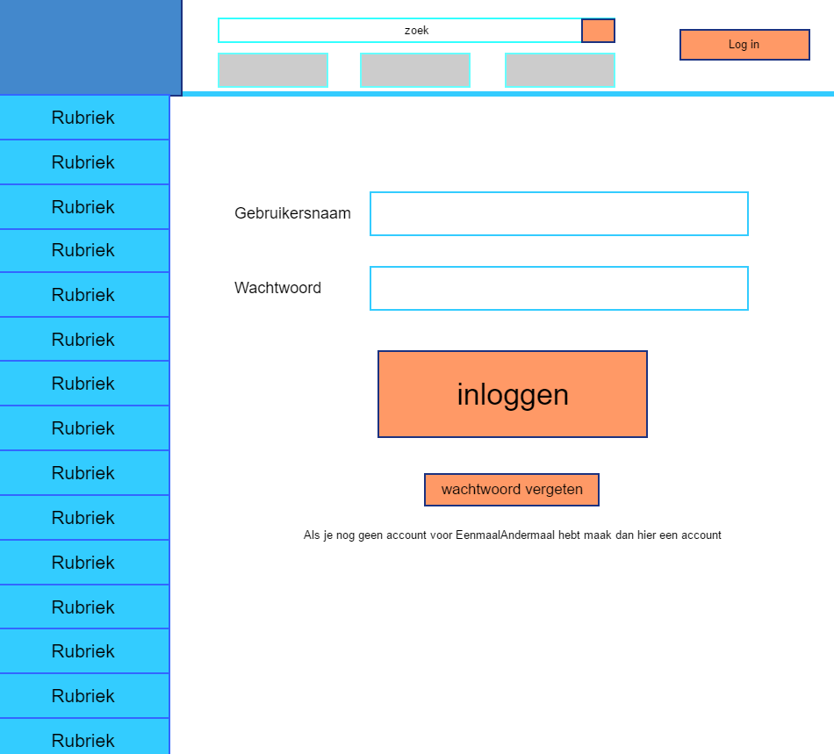

Figuur : Inlogpagina

## 3.3 Registratie pagina

Hieronder is de registratiepagina van de website “EenmaalAndermaal” afgebeeld. Net als elke pagina heeft de registratiepagina weer een zoek balk en links de rubrieken. Het registreren spreekt voor zichzelf maar, onderaan zal er nog gekozen moeten worden of je een ‘kopers account wil hebben of een ‘verkopers’ account. Als er wordt gekozen voor een verkopers account zal er nog om meer informatie worden gevraagd dit is te zien in de volgende wireframe.

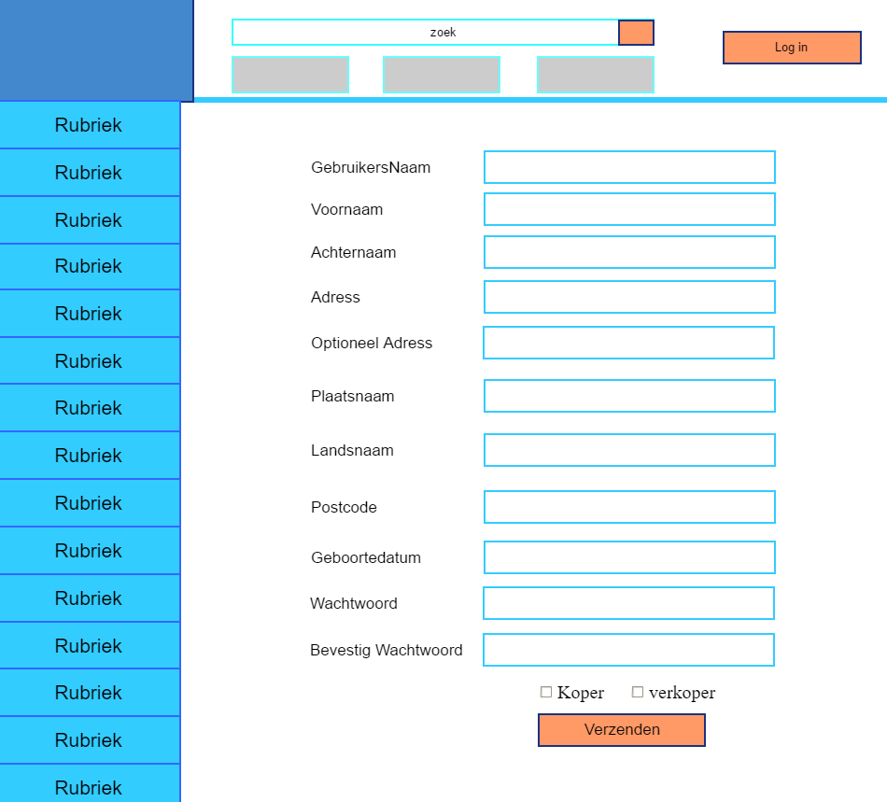

Figuur : Registratiepagina

## 3.4 Verkopersregistratie pagina

Hieronder is de verkopersregistratiepagina van de website “EenmaalAndermaal” afgebeeld. Net als elke pagina heeft de verkopersregistratiepagina weer een zoek balk en links de rubrieken. Je komt dus op deze pagina als je bij de registratie een verkopers account aan klikt. Als verkoper moet er wat extra informatie worden ingevuld zoals, je eigen bank, rekeningnummer en creditcardnummer. Als verkoper moet je worden gecontroleerd er zijn daar twee keuzes namelijk via de post of via de creditcard.

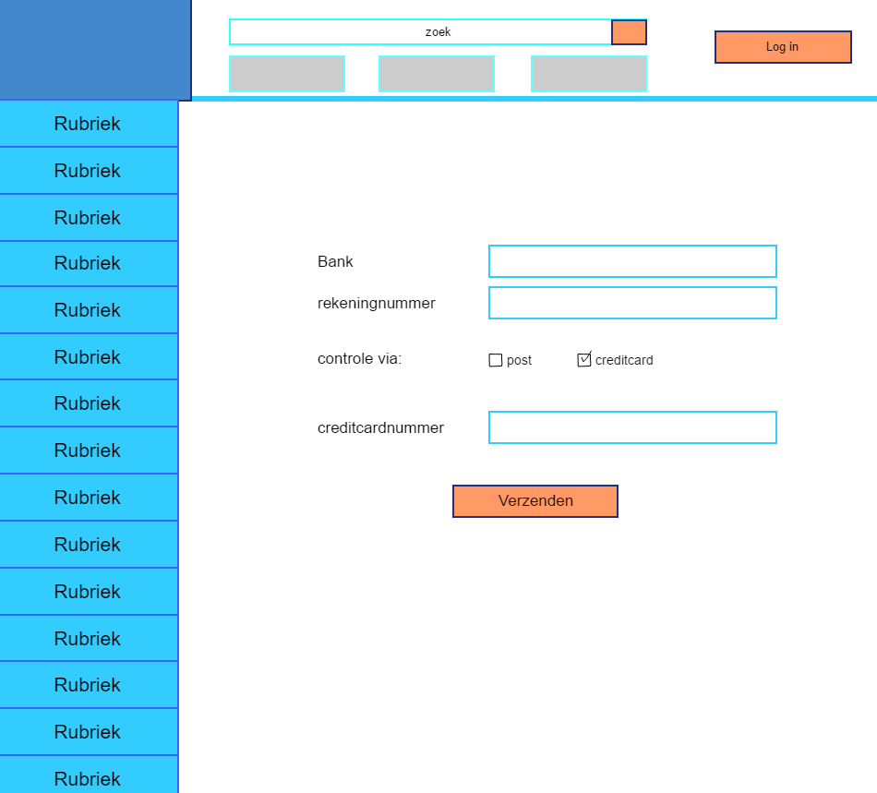

Figuur : Verkopersregistratiepagina

## 3.5 Verkopersregistratie verificatiecode pagina

Hieronder is de verkopersregistratie verificatiecode pagina van de website “EenmaalAndermaal” afgebeeld. Net als elke pagina heeft de verkopersregistratie verificatiecode pagina weer een zoek balk en links de rubrieken. Op deze pagina wordt de code ingevuld die je gekregen hebt via de post.

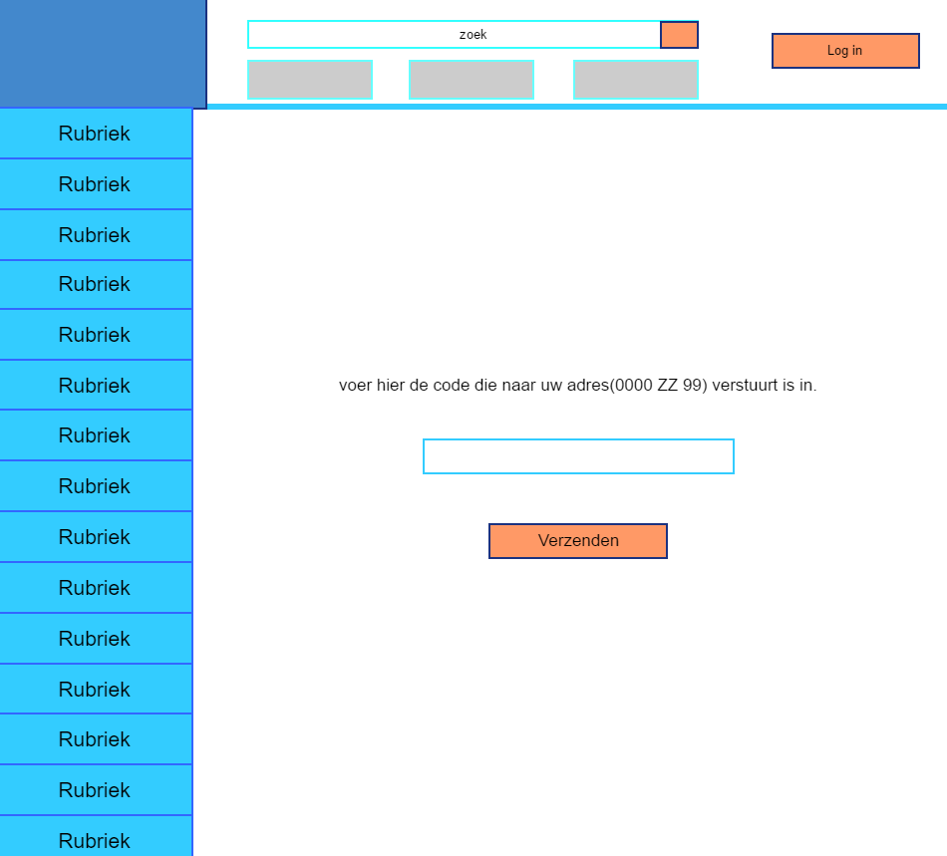

Figuur : Verkopersregistratie verificatiecode pagina

## 3.6 E-Mail verificatie pagina

Hieronder is de e-mail verificatie pagina van de website “EenmaalAndermaal” afgebeeld. Net als elke pagina heeft de e-mail verificatie pagina weer een zoek balk en links de rubrieken.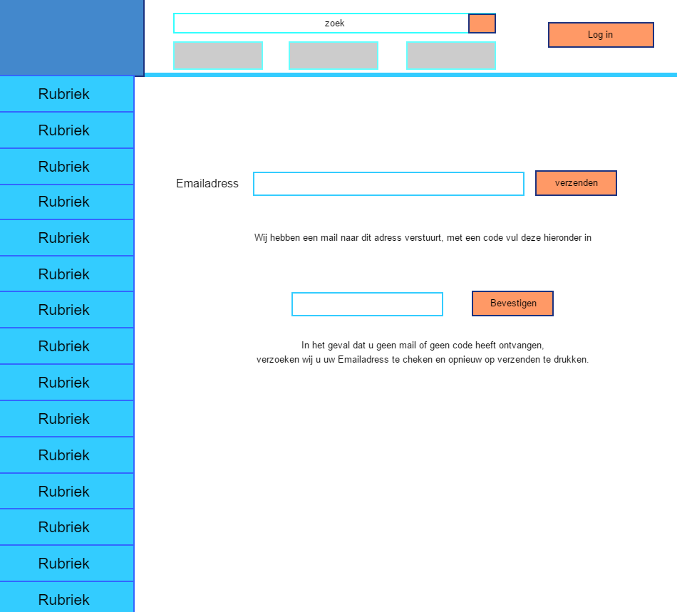 Deze pagina is bedoeld om het opgegeven mailadres te verifiëren, er zal een code een de mailbox verschijnen en deze code kan hier worden ingevuld.

Figuur : E-Mail verificatie pagina

## 3.7 Veiligheidsvraag pagina

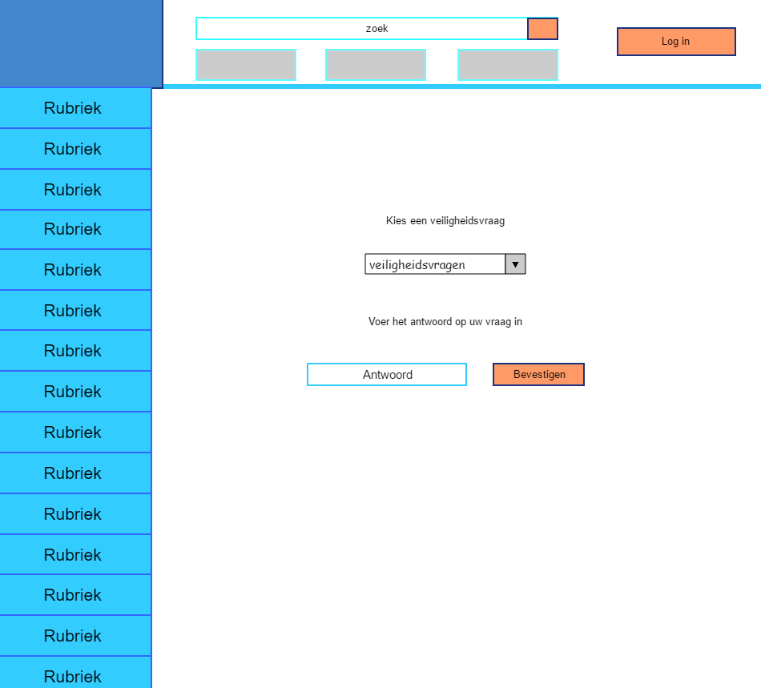Hieronder is de veiligheidsvraag pagina van de website “EenmaalAndermaal” afgebeeld. Net als elke pagina heeft de veiligheidsvraag pagina weer een zoek balk en links de rubrieken. Hier kan er gekozen worden uit een aantal veiligheidsvragen, waarop een antwoord moet worden gegeven zodat als er vanuit ergens anders wordt ingelogd eerst deze vraag wordt gesteld om het account goed te beveiligen.

Figuur : Veiligheidsvraag pagina

## 3.8 Gebruikersprofiel pagina

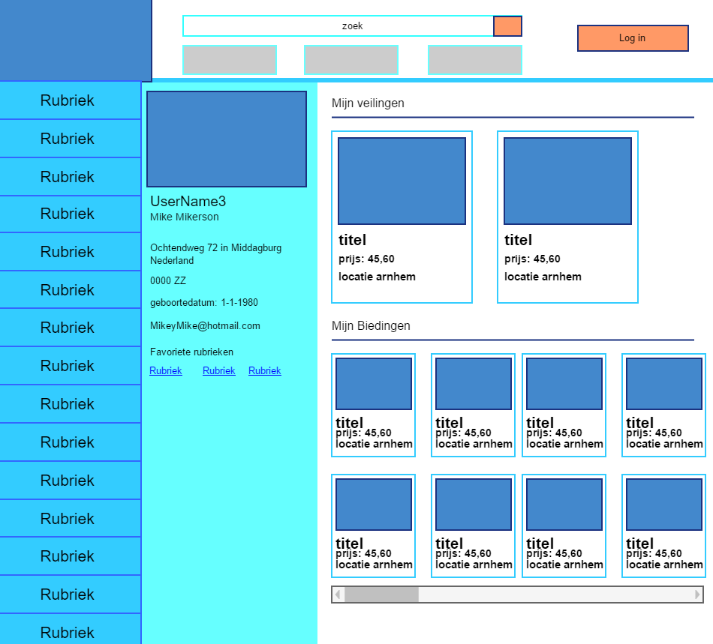Hieronder is de gebruikersprofiel pagina van de website “EenmaalAndermaal” afgebeeld. Net als elke pagina heeft de gebruikersprofiel pagina weer een zoek balk en links de rubrieken. Als je eenmaal geregistreerd bent, kan er op deze pagina gekeken worden naar je gemaakte profiel. Hier kun je een aantal dingen zien zoals mijn veilingen (dit kan dus alleen als verkoper), mijn biedingen en je persoonlijke informatie.

Figuur : Gebruikersprofiel pagina

## 3.9 Rubrieken pagina

Hieronder is de rubrieken pagina van de website “EenmaalAndermaal” afgebeeld. Net als elke pagina heeft de rubrieken pagina weer een zoek balk en links de rubrieken. 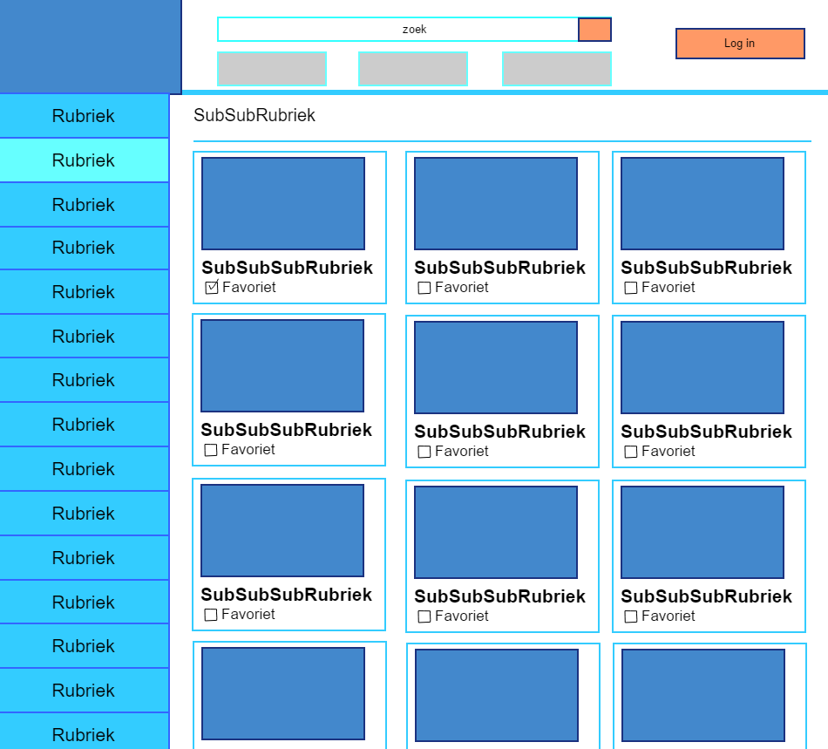Dit is de pagina waar je komt als er een rubriek gekozen is, en van die rubriek zijn er natuurlijk meerdere sub rubrieken waaruit gekozen kan worden.

Figuur : Rubrieken pagina

## 3.10 Sub-Rubrieken pagina

Hieronder is de rubrieken pagina van de website “EenmaalAndermaal” afgebeeld. Net als elke pagina heeft de sub-rubrieken pagina weer een zoek balk en links de rubrieken. Op deze pagina kom je als er een rubriek is gekozen. Hier staan ook de aangeboden producten uit die gekozen rubriek. Op deze pagina kan er gefilterd worden op locatie, prijs en looptijd. Vanaf hier kun je ook een bod plaatsen op de aangeboden producten.

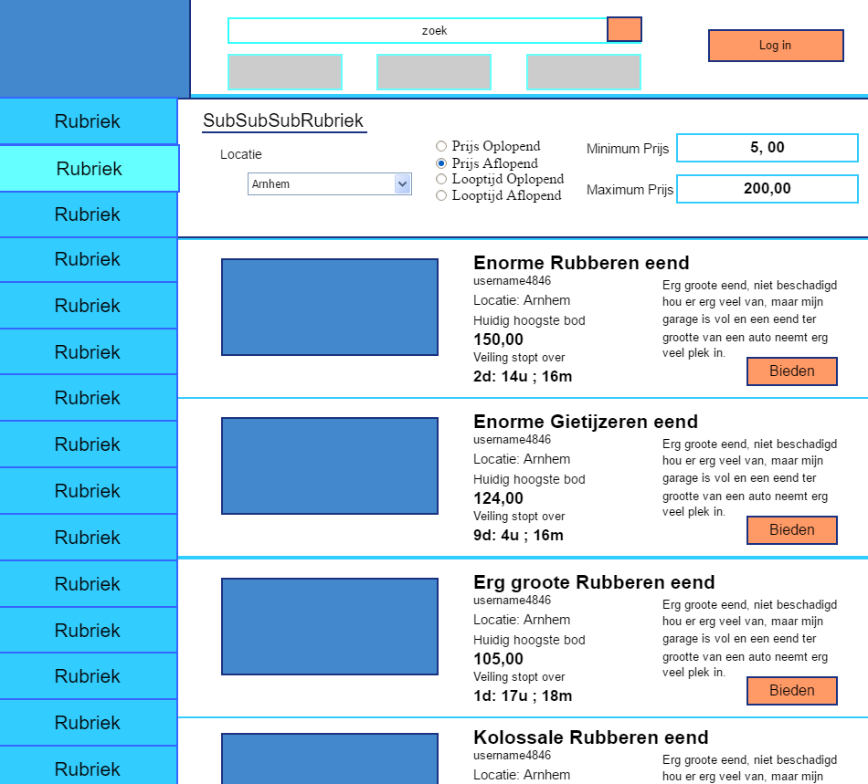

Figuur : Sub-Rubrieken pagina

## 3.11 Product pagina

Hieronder is de rubrieken pagina van de website “EenmaalAndermaal” afgebeeld. Net als elke pagina heeft de product pagina weer een zoek balk en links de rubrieken. Op deze pagina kom je als er geklikt is op een product. Hier staat alle informatie over het product met foto’s van het product. Je kan ook zien hoelang de veiling nog open is. Verder kun je nog dingen zien zoals: startprijs, hoogste bod en de verschillende biedingen.

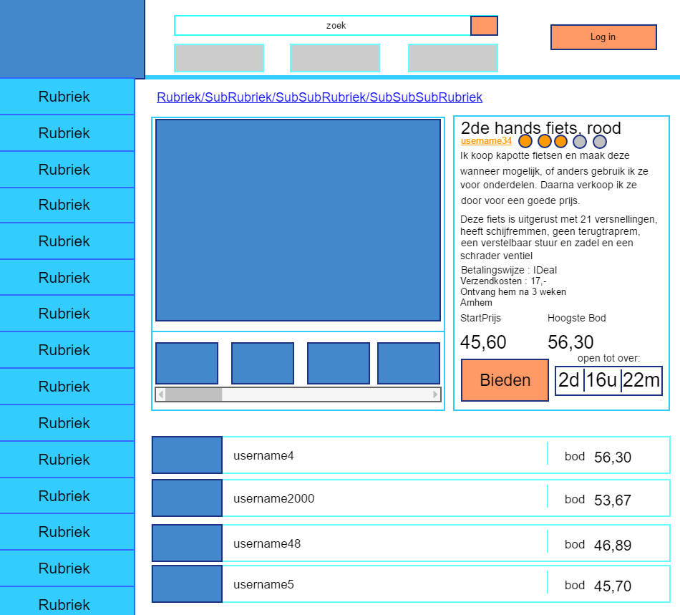

Figuur : Product pagina

## 3.12 Product upload pagina

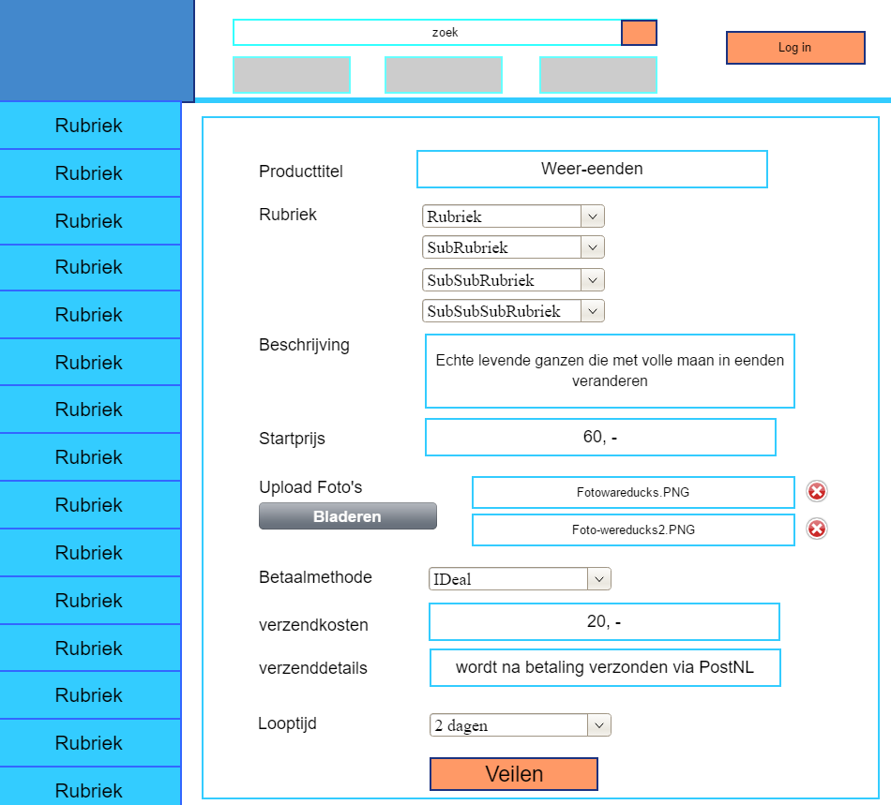Hieronder is de rubrieken pagina van de website “EenmaalAndermaal” afgebeeld. Net als elke pagina heeft de product upload pagina weer een zoek balk en links de rubrieken. Op deze pagina kan er door een ‘verkopers’ account een product worden geveild. Er zal wat informatie over het product moeten worden ingevuld, er kunnen ook foto’s worden geüpload. Verder kan de verkoper de looptijd zelf bepalen.

Figuur : Product upload pagina

## 3.13 Verkopersreview pagina

Hieronder is de rubrieken pagina van de website “EenmaalAndermaal” afgebeeld. Net als elke pagina heeft de verkopersreview pagina weer een zoek balk en links de rubrieken. Op deze pagina kan er door gebruikers een review achter gelaten worden voor een bepaalde verkoper. De verkopers krijgen een beoordeling van 1-5 sterren. Ook kan er nog een klein verhaaltje worden achtergelaten.

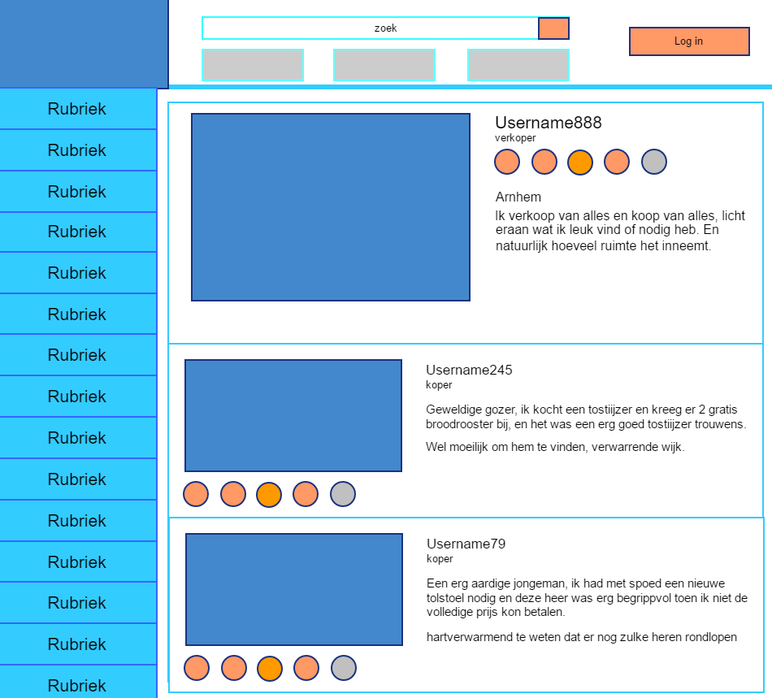

Figuur : Verkopersreview pagina

## 3.14 contactpagina

|  |  |  |
| --- | --- | --- |
| Nr. | Locatie | Beschrijving. |
| 1 | Contactinformatie | Het adres van de server van de site eenmaal andermaal. |
| 2 | Contactinformatie | Het emailadres waar klanten wanneer nodig een mail zouden kunnen sturen naar de eigenaars van de site. |
| 3 | Contactinformatie | Een telefoonnummer waar klanten naar zouden kunnen bellen om met het leiderschap van de site te spreken. |
| 4 | Berichtverzending | Een veld waar de klant zijn volledige naam in kan vullen. |
| 5 | Berichtverzending | Een veld waar de klant zijn/haar e-mailadres kan invullen |
| 6 | Berichtverzending |  |
| 7 | Berichtverzending |  |

# 4. Op welke browsers werkt de site?

Wij hebben gekozen om de site te laten werken op een top drie meest gebruikte browsers, namelijk: Chrome, Firefox en Edge + Internet Explorer. Safari staat eigenlijk op nummer twee, maar wij hebben ervoor gekozen om Edge + Internet Explorer te gebruiken, omdat niemand uit onze groep ervaring heeft met safari. Met een marktaandeel van 60,1%, is Chrome de grootste browser van de drie. Daarna komt Edge + Internet Explorer met een marktaandeel van 6,8% en als laatste Firefox met een marktaandeel van 6,1%. Het is dus echt duidelijk dat Google Chrome de meest gebruikte browser is over de hele wereld. Daarom focussen wij het meest op de browser ‘Chrome’. [1]



Figuur : Firefox

Figuur : Internet Explorer

Figuur : Edge

Figuur : Chrome

# 5. Userstories

5.1 Als gast wil ik een stijlvolle homepage die relevante informatie uitlicht en daarmee uitnodigt om vaker terug te komen

Bij deze userstorie gaat het erom dat de homepagina van de website er stijlvol uitziet zodat mensen die de website bezoeken vaker terug zullen komen. Met relevante informatie wordt hier bedoeld dat er producten verschijnen die interessant zijn voor diegene die op de website zit. Dit kan gedaan worden door te kijken op wat voor rubrieken die persoon gezocht heeft.

5.2 Als gast wil ik interessante en diverse veilingen kunnen bekijken op de homepage, zodat ik uitgenodigd word om rond te kijken

Deze userstorie heeft te maken met de hierboven genoemde. Het gaat hierom dat de gebruiker van de website interessante veilingen krijgt te zien voor hem/haar. Maar ook diverse veilingen zoals nu populaire producten of producten hier in de buurt. Zodat hij/zij niet alleen ziet wat hem/haar aanspreekt maar, ook diverse andere producten.

5.3 Als gast wil ik door de rubriekenboom geholpen worden om gericht naar voorwerpen te navigeren die ik op dat moment wil zien

Deze userstorie heeft te maken met de navigatie van de website. Wij hebben ervoor gekozen om de navigatie door de rubrieken aan de linkerkant van de website te plaatsen. Als de muis erop wordt gehouden klapt deze uit en kan er gekozen worden uit een van de sub rubrieken. De gebruiker van de website kan dus makkelijk door de website navigeren.

5.4 Als gast wil ik gemakkelijk door de site kunnen navigeren zonder dat ik het overzicht kwijtraak

Deze userstorie heeft te maken met de hierboven genoemde. Zoals hierboven genoemd hebben wij ervoor gekozen om de navigatie aan de linkerkant van de website te plaatsen. Dit is erg overzichtelijk en wordt ook veel gebruikt door andere websites dus veel mensen weten al dat de navigatie aan de linkerkant te vinden is.

5.5 Als gast wil ik kunnen zoeken op (meerdere) keywords om snel bepaalde voorwerpen te kunnen vinden

Bij deze userstorie draait het om het zoeken naar voorwerpen. Op onze pagina staat er een zoekbalk op de homepagina in de header. Iedereen zal de zoekbalk dus meteen zien. Ook als er een rubriek gekozen is, kan er gezocht worden binnen die rubriek.

5.6 Als gast wil ik veilingen kunnen filteren op prijsrange zodat ik geen rommel of onbetaalbare voorwerpen hoef te zien

Bij deze userstorie gaat het om het filteren van producten. Het filteren van producten kan bij ons alleen in een gekozen rubriek, dus op de homepagina kan er niet gefilterd worden, dit is ook niet nodig.

5.7 Als gast wil ik veilingen kunnen filteren op afstand zodat ik voorwerpen bij me in de buurt kan vinden

Bij deze userstorie gaat het ook om filteren van producten. Net als hierboven genoemd kan het filteren alleen in een gekozen rubriek.

5.8 Als gast wil ik mijzelf kunnen registreren zodat ik later mee kan bieden en evt. kan veilen

Bij deze userstorie gaat het om de registratie functie. Een gast op de website wil een account kunnen aanmaken. Bij een account hebben wij een ‘role’ toegevoegd, een ‘role’ heeft verschillende rechten. Alles wat ingevuld wordt in het registratieformulier moet worden opgeslagen in de database, zodat de gebruiker kan inloggen met zijn gegevens.

5.9 Als gast wil ik de website goed kunnen gebruiken op al mijn devices om overal veilingen te kunnen bekijken

Bij deze userstorie gaat het erom dat de gebruiker de website kan bekijken op elk device die hij/zij tot zijn beschikking heeft. Dit betekent dat de website volledig responsive moet zijn. Het mag niet zo zijn dat de website niet werkt op bijvoorbeeld een mobiel.

5.10 Als gast wil ik een helder beeld hebben van de te nemen stappen om te registreren en mee te bieden

Bij deze userstorie gaat het erom dat de gebruiker van de website, een duidelijk beeld heeft van hoe de registratie verloopt. Wij hebben dit gedaan door boven aan de registratiepagina een ‘progressbar’ te maken, zodat de gebruiker kan zien waar hij staat in het registratie-proces. BIEDEN NOG UITLEGGEN.

5.11 Als beheerder wil ik dat gebruiker accounts worden geverifieerd, zodat de kans op nepaccounts wordt verkleind

Bij deze userstorie gaat het erom dat een account vooraf wordt geverifieerd. Dit hebben wij gedaan door een mail te sturen met daarin een code. Als de code goed is ingevuld mag de persoon door naar het registratieformulier. Dit proces verkleint de kans op nepaccounts.

5.12 Als gebruiker wil ik dat de site zich aanpast aan mijn voorkeuren en gedrag zodat ik optimaal word bediend met voor mij interessante veilingen

Bij deze userstorie gaat het erom dat de gebruiker producten krijgt te zien die interessant voor hem/haar zijn. Wij wilde dit gaan realiseren door te kijken in wat voor rubriek de persoon geboden heeft en daar meer producten van laten zien.

5.13 Als gebruiker wil ik kunnen inloggen zodat ik meer interactie met de site kan hebben

Bij deze userstorie gaat het erom dat de gast kan inloggen om meer interactie met de site te krijgen. De klant kan bijvoorbeeld gaan bieden of een profielfoto gaan toevoegen.

5.14 Als gebruiker wil ik kunnen uitloggen zodat anderen niet met mijn account kunnen werken

Bij deze userstorie gaat het erom, dat een gebruiker kan uitloggen zodat andere personen niet op de site komen ingelogd als een bepaald persoon. Dit doen wij door gebruik te maken van sessions.

5.15 Als gebruiker wil ik een nieuw wachtwoord kunnen opgeven wanneer ik het wachtwoord ben vergeten

Bij deze userstorie gaat het erom, dat de een gebruiker een nieuw wachtwoord kan aanvragen, als hij/zij zijn/haar wachtwoord vergeten is. Als je een nieuw wachtwoord aanvraagt krijg je een e-mail met daarin een link om je wachtwoord te veranderen.

5.16 Als gebruiker wil ik een indruk krijgen van de betrouwbaarheid van verkoper, om zo te bepalen om mee te bieden op een voorwerp

NOG IN BEWERKING……..

5.17 Als gebruiker wil ik voldoende details van een veiling kunnen bekijken om te beslissen of ik een bod wil uitbrengen

Bij deze userstorie gaat het erom, dat een gebruiker genoeg informatie krijgt te zien over een product. Wij laten van elk producten een aantal foto’s zien en een grote beschrijving zodat de gebruiker altijd weet waar die aan toe is.

5.18 Als gebruiker wil ik op een voorwerp kunnen bieden zodat ik deze mogelijk kan aanschaffen

Bij deze userstorie gaat het erom, dat een gebruiker een bod kan plaatsen wanneer hij/zij dat wil. Er kan geboden worden op dezelfde pagina als waar alle informatie over het product staat. Dit is erg overzichtelijk en makkelijk te vinden.

5.19 Als gebruiker wil ik contact op kunnen nemen met de verkoper van een voorwerp, zodat ik mijn probleem kan voorleggen

NOG IN BEWERKING……

5.20 Als gebruiker wil ik op de hoogte worden gehouden van de status van een veiling, zodat ik eventueel naar vergelijkbare voorwerpen op zoek kan gaan

Bij deze userstorie gaat het erom, dat de gebruiker op de hoogte wordt gehouden van de status van de veiling, dit doen wij d.m.v. het sturen van een mail. Er wordt een mail gestuurd als je bent overboden of als de veiling bijna is afgelopen.

5.21 Als gebruiker wil ik een verkoper worden om daarna zelf voorwerpen aan te kunnen bieden

Bij deze userstorie gaat het erom, dat een gebruiker een verkoper kan worden. Om zelf ook producten te verkopen. Hiervoor zal de gebruiker wat extra gegevens moeten invullen.

5.22 Als gebruiker wil ik mijn profiel kunnen aanpassen zodat ik mijn gegevens up-to-date kan kouden

Bij deze userstorie gaat het erom, dat een gebruiker zijn gegevens kan aanpassen, dit kan hij/zij doen via onze profielpagina, er kan dan ook een profielfoto worden toegevoegd.

5.23 Als gebruiker wil ik mijn persoonsgegevens kunnen verwijderen volgens de AVG-wetgeving

Bij deze userstorie gaat het erom, dat de gebruiker zijn persoonsgegevens kan verwijderen van de site, zodat wij er als beheerders geen toegang meer tot hebben. Dit verwijderen moet kloppen volgens de AVG-Wetgeving

5.24 Als verkoper wil ik zelf voorwerpen kunnen aanbieden zodat deze kunnen worden geveild

Bij deze userstorie gaat het erom, dat een verkoper producten kan plaatsen op de website. Hiervoor hebben wij een pagina gemaakt waar een verkoper zijn product kan plaatsen. Een aantal gegevens moeten worden ingevuld over het product en dan kan het product geplaatst worden. Elke gebruiker kan het product dan vinden en erop bieden.

5.25 Als verkoper wil ik mijn eigen veilingen eenvoudig in de gaten kunnen houden om snel te kunnen handelen

NOG IN BEWERKING…

5.26 Als verkoper wil ik op de hoogte gebracht worden wanneer mijn veiling beëindigd is, zodat ik afspraken kan maken met een eventuele winnaar

Bij deze userstorie gaat het erom, dat de verkoper een bericht krijgt als zijn veiling is afgelopen. In dit bericht staat meteen wie er gewonnen heeft zodat de verkoper contact kan opnemen met de winnaar.

5.27 Als koper wil ik de verkoper beoordelen om hem feedback te geven op de afhandeling van de gewonnen veiling

Bij deze userstorie gaat het erom, dat een gebruiker feedback kan geven aan een verkoper. Zodat andere gebruikers weten wat voor soort die verkoper is, en of die wel te vertrouwen is. Ons feedback systeem bestaat uit een rating van 1 tot 5, en een argument.

5.28 Als beheerder wil ik veilingen kunnen blokkeren wanneer deze zich niet aan de voorschriften houden

Bij deze userstorie gaat het erom, dat de beheerders van de site een veiling kunnen blokkeren als de veiling zich niet houdt aan de voorschriften. De verkoper zal een bericht krijgen dat zijn veiling verwijderd is.

5.29 Als beheerder wil ik gebruikers kunnen blokkeren wanneer deze zich niet aan de voorschriften houden

Bij deze userstorie gaat het erom, dat de beheerders gebruikers kunnen blokkeren als de gebruiker zich niet houdt aan een voorschrift. Het account zal dan uit de database worden verwijderd.

5.30 Als beheerder wil ik dat veilingen op tijd sluiten zodat de site niet vol loopt

Bij deze userstorie gaat het erom, dat de veilingen die op de site actief zijn op tijd sluiten zodat de site niet volledig vol staat. De veilingen die sluiten worden verwijderd uit de database.

5.31 Als beheerder wil ik de rubriekenboom compleet gevuld hebben, zodat ik een goed beeld kan schetsen van de navigatiestructuur

Bij deze userstorie gaat het erom, dat de rubriekenboom volledig is gevuld zodat de beheerder een goed beeld kan schetsen van de navigatiestructuur. Bij ons staat de rubriekenboom aan de linkerkant van de website, wij hebben hiervoor gekozen omdat het meteen opvalt en meerdere sites gebruiken dit ook. Dus het is de meest logische plek voor de rubriekenboom.

5.32 Als beheerder wil ik dat de website veilig genoeg is zodat bindende financiële transacties kunnen worden gedaan

Nog in bewerking…

5.33 Als beheerder wil ik een overzichtelijke logging en presentatie daarvan zodat in de gaten kan houden of de site operationeel betrouwbaar is

Bij deze userstorie gaat het erom, dat er een overzichtelijke KPI gemaakt wordt van de prestaties van de site, dit wordt gemaakt met PowerBI. Er is dan uiteindelijk een mooi dashboard gemaakt met de gegevens van de site.

5.34 Als beheerder wil ik zien hoe de website op bedrijfsniveau presteert, zodat ik de strategie daarop kan aanpassen

Nog in bewerking…

5.35 Als bezoeker wil ik een duidelijke en professionele weergave van meldingen en vereisten om de vervolgactie te bepalen.

Bij deze userstorie gaat het erom, dat meldingen netjes worden weergegeven. Ook de constraints moeten netjes worden weergegeven bijvoorbeeld als iemand per ongeluk zijn wachtwoord verkeerd typt, hiervan moet een nette melding verschijnen.

5.36 Als Product Owner wil ik de opgekochte voorwerpen batchgewijs naar de site converteren, zodat ik kan starten met een gevulde website.

Nog in bewerking…

5.37 Als Product Owner wil ik de website kunnen bekijken op de aangereikte server om de voortgang te allen tijde in de gaten te kunnen houden.

Bij deze userstorie gaat het erom, dat de Product-owner op elk moment de site kan bekijken op de aangereikte server.

5.38 Als beheerder wil ik de rubriekenboom kunnen beheren door het toevoegen, verwijderen, sorteren, hernoemen en/of uitfaseren van rubriekenboom

Bij deze userstorie gaat het erom, dat de beheerder via de site zelf rubrieken kan toevoegen, verwijderen, sorteren, hernoemen. De beheerder heeft hiervoor een aparte pagina. Er is alleen toegang met het beheerders account tot die pagina.

## 

# 6. Bijlage

## 6.1 Literatuurlijst

<https://www.w3counter.com/globalstats.php>

1. <https://www.w3counter.com/globalstats.php>